Структура программы профессиональной пробы

«графический дизайнер»
Салтанова Любовь Александровна, мастер производственного обучения, ГАПОУ СО «Камышловский техникум промышленности и транспорта»

Аннотация
Профессиональная среда: креативная
Наименование профессионального направления: Дизайнер графики/графический дизайнер
Автор программы: Салтанова Л.А., мастер производственного обучения
Вид | Формат проведения | Время проведения | Возрастная категория | Доступность для участников с ОВЗ
Базовый | Очный | 90 минут | 6-9 классы | Общие заболевания (нарушение дыхательной системы, пищеварительной, эндокринной систем, сердечно-сосудистой системы и т.д.)

Содержание программы
Введение (10 мин)
2.1. Краткое описание профессионального направления.
Графический дизайн — обширная сфера деятельности и неотъемлемая часть современного мира, создание визуального языка. Графический дизайн может использовать разные средства, быть цифровым или печатным, может включать фотографии, иллюстрации или другие виды графики. Он включает в себя разработку и изготовление рекламной продукции, плакатов, буклетов, логотипов, шрифтовое искусство, веб-дизайн. Грамотное оформление текста помогает сделать его легким для восприятия.
2.2. Необходимые навыки и знания для овладения профессией.
Для работы графическим дизайнером необходимо обладать:
- базовыми художественными навыками, умение оригинально мыслить, образное и объемно-пространственное мышление;
- знанием теории и истории графического дизайна;
- азами работы с графическими редакторами (например: Adobe Illustrator, Adobe InDesign, Adobe Photoshop).
Уметь работать с большим массивом информации, организовывать собственное время, расставлять приоритеты, ориентироваться на требования клиента и знать тренды в профессии.

2.3. Преимущества и недостатки профессии.
Преимущества:
- работа в любых условиях – в офисе, дистанционно, на фрилансе
- Есть возможность карьерного роста и высокого заработка
- Интересная, творческая, креативная работа без рутины и монотонности
- можно перейти в другое направление, к примеру, из бренд-дизайна в веб
Недостатки:
- Возникают сложности при согласовании дизайн-макета с клиентом или руководством
- Необходимо проводить много времени за компьютером
- На старте нужны вложения в обучение и софт
2.4. Связь профессиональной пробы с реальной деятельностью.
В рамках пробы будет возможность познакомимся с работой графического дизайнера, причем не только познакомимся, нарисовать эскиз по указанному брифу.
Постановка задачи (5 мин)
- Постановка цели и задачи в рамках пробы: Разработать логотип для предложенной компании
- Демонстрация итогового результата, продукта. Демонстрируется вариант готового оформления.
Выполнение задания (55 мин)
- Подробная инструкция по выполнению задания.
- Просмотр подготовленной презентации.
- Работа в малых группах разбор примеров логотипов. Вам необходимо составить логотип известных брендов (Приложение 1)
- Объяснение выполнения практического задания. Определение и виды логотипов, этапы создания и построения логотипов.
- Выполнение практической работы (Приложение 1)
- Рекомендации для наставника по организации процесса выполнения задания.
Подготовить раздаточный материал для выполнения задания.
- Ознакомить с техникой безопасности на рабочем месте
- Объяснить задание (поставить цель)
- Консультирование и проконтролировать процесс выполнения задания
- Проверить правильность выполнения всех необходимых этапов выполнения задания и соотнести готовый результат с шаблоном.
Контроль, оценка и рефлексия (20 мин)
- Критерии успешного выполнения задания.
- Название логотипа, соответствует идее, смыслу графического элемента
- Гарнитура шрифта логотипа по характеру, по смыслу подходит графическому элементу
- Название логотипа и дескриптор соответствует сочетанию шрифтов
- Выполнено условие, простого правила. Соблюдена иерархия в логотипе
- Визуально композиция логотипа, целостная и гармоничная
- Рекомендации для наставника по контролю результата, процедуре оценки.
Необходимо похвалить ребят, вне зависимости от результата.
- Вопросы для рефлексии обучающихся.
- Какие знания, умения и навыки были приобретены?
- Удалось бы выполнить задание после окончания пробы самостоятельно?

Инфраструктурный лист
Наименование | Технические характеристики с необходимыми примечаниями | Кол-во | На группу/  на 1 чел.
Бумага | На усмотрение организатора | 2 | На 1 чел.
Карандаши | На усмотрение организатора | набор | На 1 чел.
Ножницы | На усмотрение организатора | 1 | На 1 чел.
Клей | На усмотрение организатора | 1 | На 1 чел.
Телевизор или проектор | На усмотрение организатора | 1 | На группу
Стол письменный / стол ученический | На усмотрение организатора | 1 | На 1 чел.
Офисный стул | На усмотрение организатора | 1 | На 1 чел.

Приложение и дополнения
Дополнительные источники
Ссылка | Комментарий
https://vc.ru/design/167405-kak-sozdat-logotip-polnoe-rukovodstvo | Сайт vc.ru. Статья «Как создать логотип: полное руководство»

Приложение 1.
Практические задание 1
Время выполнения 10 минут. Вам необходимо составить комбинированный логотип известных брендов.
У вас имеются две части логотипа: графическая часть и текстовая часть
Вам необходимо подобрать, вырезать и наклеить на лист бумаги обе части, так чтобы у вас появился цельный логотип компании

Оценивание: Каждая группа сравнивает свои варианты с правильными ответами.
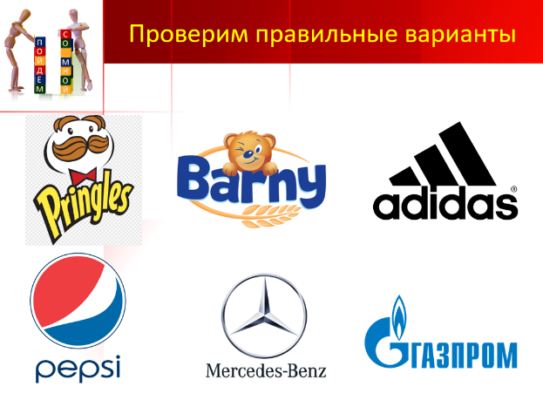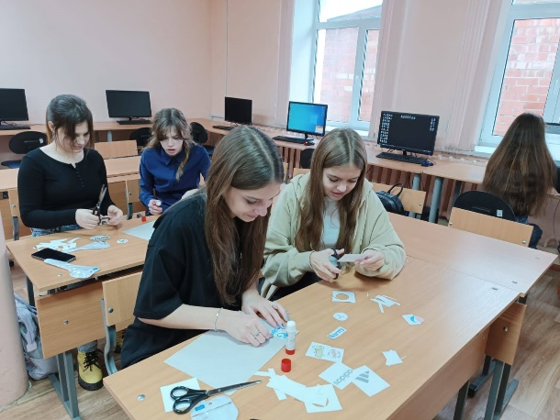
Рисунок 1. Пример правильных вариантов. и процесс выполнения работы
Практические задание 2
Время выполнения 45 минут. Разработка эскиза комбинированного логотипа для детского магазина одежды.
Необходимо создать эскиз логотипа, который будет состоять из графической и текстовой части.
Инструкция: Ознакомиться с брифом, выделить основные моменты. Нарисовать на листе бумаги цветными карандашами эскиз логотипа.

Оценивание. Обсуждение с учениками своих работ.
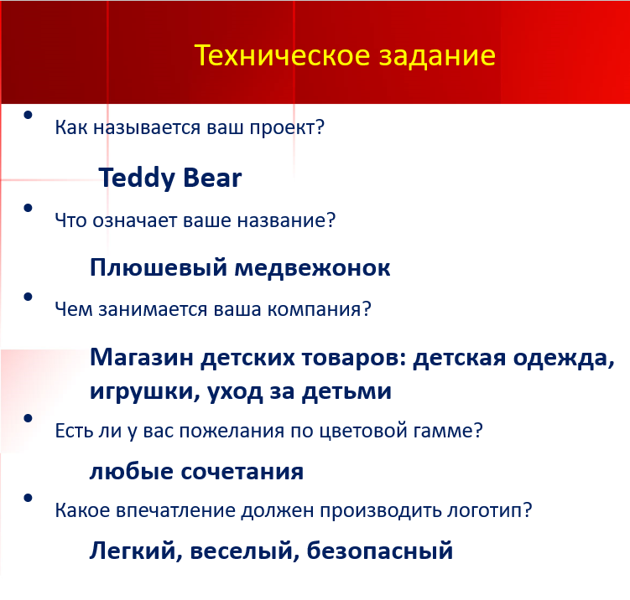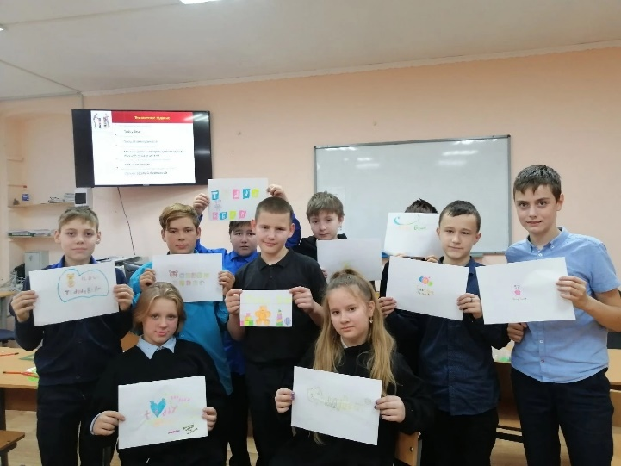
Рисунок 2. Пример технического задания. Итог выполнения работы.

